四川中衡检测技术有限
报告书信息网上公示内容填报表 ZLJL/43-01
报告书名称 | 彭州市世环瓷业有限责任公司职业病危害因素定期检测
用人单位名称 | 彭州市世环瓷业有限责任公司 |  | 联系人 | 李总
用人单位地址 | 四川省彭州市军乐镇乐兴村一社
技术服务项目组成员 | 张清平 胡小平
现场调查人员 | 张清平 胡小平 | 现场调查时间及照片 | 2023.9.22 | 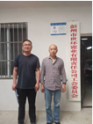
现场采样人员 | 张清平 胡小平 | 现场采样时间及照片 | 2023.9.25 | 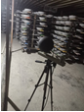
现场检测人员 | 张清平 胡小平 | 现场检测时间及照片 | 2023.9.25
用人单位陪同人员 | 李总

